ПОЛОЖЕНИЕ
о конкурсе Новогодних плакатов

1. Цели и задачи. Выявление, развитие и стимулирование художественного творчества обучающихся. Формирование художественного вкуса, эстетического восприятия.
2. Организаторы конкурса: МБОУ «Белогорская средняя школа»
3.Общие положения.
3.1. К участию в конкурсе приглашаются учащиеся 1-10 классов. Количество участников от класса не ограничено. Работы могут быть как коллективные, так и индивидуальные. Каждая работа должна быть подписана (ФИ автора или авторов, класс)
3.2. Новогодние плакаты выполняются в любой технике, формат – не менее А0 (ватман). Плакаты принимаются в 16 кабинет до 25 декабря. Работы, сданные позднее указанного срока, не принимают участия в конкурсе.
4. Критерии оценки работ:
51.Соответствие тематике (0-3 балла);
5.2.Оригинальность работы (0-3 балла);
5.3.Творческий подход в отражении темы (0-3 балла);
5.4.Цветовая гамма (0-5 баллов);
5.5.Наличие поздравлений, пожеланий (да, нет);
5.6. Использование дополнительных материалов (паетки, бисер, цветной стеклярус и т.д.) (0-5 баллов)

5. Награждение:
Победители выбираются в каждой номинации среди 1-3, 4-7, 8-10 классов, награждаются дипломами победителей и сладкими призами. Остальным участникам вручаются сертификаты. Награждение проводится на младшей новогодней елке.
Конкурс проводится в рамках акции «Новогодний ажиотаж»
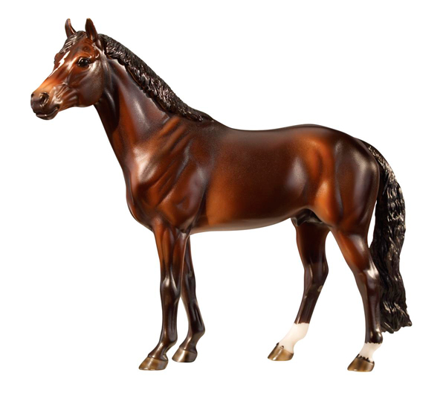
ПОЛОЖЕНИЕ
о школьном конкурсе «Символ года» (лошадь)
Организаторы: Президентский Совет МБОУ «Белогорская СОШ»
Цели и задачи:
- пропаганда индивидуального и коллективного декоративно-прикладного творчества;
- создание условий для творческой самореализации учащихся средствами декоративно-прикладного искусства;
- поощрение и поддержка талантливых детей.
Общие положения:
- На конкурс могут быть представлены объемные работы, посвященные символу 2014 года – лошадь.
- Изделия должны быть объёмными, красочными, нарядными, выполненные своими руками. Работы могут быть как индивидуальные, так и коллективные.
Правила проведения:
- К участию в конкурсе приглашаются учащиеся с 1 по 10 классы МБОУ «Белогорская средняя школа»
- Приём ёлочных игрушек осуществляется с 10 декабря 2013 года по 25 декабря 2013 года, работы сдавать в 16 кабинет.
Требования к работам:
- художественная выразительность;
- техника исполнения;
- творческий подход к работе;
- качество и художественно-эстетическое оформление, соответствующее теме.
Награждение и победители:
- Победители конкурса определяются по трём возрастным группам: начальная школа (2-3 классы); среднее звено (4-7 классы); старшее звено (8-10 классы)
- Подведение итогов состоится на младшей новогодней елке;
- Все участники будут отмечены сертификатами, лучшие работы будут награждены грамотами и сладкими призами.

Конкурс проводится в рамках акции «Новогодний ажиотаж»

АКЦИЯ

«Новогодний ажиотаж» (1-28 декабря)

В рамках акции объявляются следующие конкурсы:
1. Новогоднее оформление кабинета (1-10 кл.) – создать праздничную атмосферу в классе.
- Кабинет должен быть оформлен внутри (елка, новогодние украшения, плакаты, символы Нового года и др.) и снаружи (двери).
- Оформление должно быть выполнено в соответствии с техникой безопасности!
- Если вы хотите принять участие в конкурсе на «Лучшее новогоднее оформление кабинета», то:
Критерии оценки кабинета следующие: 1) наличие красиво украшенной ёлки, 2) наличие символов Нового года, 3) наличие других новогодних украшений (мишура, снежинки, гирлянды, дождик и др.), 4) наличие творчества учащихся (рисунки, плакаты, поделки и др.), 5) общий дизайн, стиль, Оформление до 25 декабря.

2.«Лучший новогодний сапожок (колпачок)» (1-11 кл.) – вывешивается на дверь учебного кабинета (в сапожок можно опускать новогодние поздравления для класса, т.е. он может работать как новогодняя почта). Оформление: должно быть выполнено в технике декоративно-прикладного творчества.
- Если вы хотите принять участие в конкурсе «Лучший новогодний сапожок», то:
Критерии оценки: художественно-эстетическое исполнение, творческая оригинальность, дизайн, качество. При оформлении работ используются любые художественные средства. Работы принимаются до 25 декабря!
Награждение: Победители конкурса определяются по трём возрастным группам: начальная школа (2-3 классы); среднее звено (4-7 классы); старшее звено (8-10 классы). Подведение итогов состоится на младшей новогодней елке.
С наступающим Новым годом!

